CUTTER v2.1

© Skill Master 2011

Данная программа предназначена для вырезки спрайтов из экранных картинок и сохранения на диске двух файлов: один содержит сами спрайты, другой – таблицу описателей спрайтов. Хотя для Спектрума существует довольно таки много программ такого рода, но мне всегда хотелось иметь свою особенную, заточенную для собственных нужд и имеющую удобный и понятный интерфейс. Первая версия программы была создана в конце 90-х и использовалась для всех моих последующих проектов с растровой графикой, в том числе и для Бобика-1 (Твоя игра - 3). С появлением в 2003-м году у меня IBM PC с Windows XP, захотелось перенести некоторые фишки интерфейса Windows на Спектрум. В результате в сентябре 2004-го в течение двух недель (тогда я еще не работал, и у меня было много свободного времени) переделал свой первый cutter под интерфейс в стиле Windows – были введены поддержка кемпстон мыши, окна, скролбары. Почти все было отлажено, кроме записи файлов на диск. Внезапно исчезло вдохновение, и я забросил программу на несколько лет. И вот теперь, 7 лет спустя, я рад представить вам законченную версию моего cutter’a. Хотя и не все мне удалось в нем реализовать, что задумывалось, тем не менее, это вполне работоспособная программа.

1. Требования к железу:
- компьютер со 128К оперативной памяти;
- для работы с TR-DOS используются стандартные точки входа через #3D13 с перехватом ошибок через #5CC2, поэтому в принципе возможна работа с любой версией TR-DOS.

2. Возможности cutter’a:
- позволяет вырезать спрайты размером от 1x1 до 32x24 знакомест;
- в одном спрайтфайле могут храниться спрайты с цветовыми атрибутами и/или без них;
- при записи спрайтов на диск сохраняются два файла: один содержит сами спрайты, другой карту параметров спрайтов. Можно включить режим без карты параметров спрайтов, тогда на диск будет сохраняться только спрайтфайл;
- максимальное число спрайтов:
- 2048 без атрибутов
- 1820 с атрибутами;
- максимальный объем спрайтфайла 16384 байт.

3. Управление
В программе действует управление от кемпстон мыши (три кнопки и колесо) и одновременно работает управление от клавиатуры, при этом
клавиши курсора – управление перемещением
«0» = левая кнопка мыши
«Пробел» = правая кнопка мыши
Symbol Shift + Caps Shift = средняя кнопка мыши

4. Работа с программой
Для простоты дальнейшее описание дано для кемпстон мыши. После загрузки вы видите перед собой черный экран с синим мигающим квадратом в левом верхнем углу – это окно, которое определяет размер вырезаемого спрайта. Его размеры можно менять - для этого нажмите правую кнопку мыши (при этом окно станет сиреневого цвета) и измените размеры окна, зафиксируйте размеры окна повторным нажатием на правую клавишу – окно снова станет синим. Если нажать левую кнопку мыши, то вы увидите как будет вырезан спрайт, причем во время вырезания он получит свои реальные атрибуты.
Если нажать на среднюю кнопку мыши, то вы войдете в главное меню, через которое осуществляются все основные операции со спрайтами:
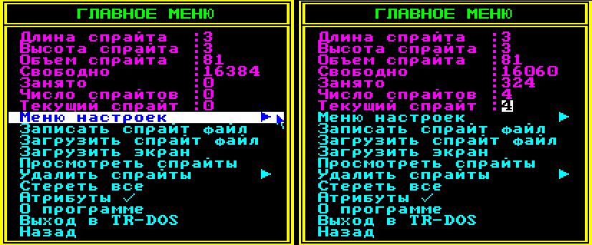
Длина и высота спрайта задаются в знакоместах. Объем спрайта – объем памяти, который занимает спрайт, без учета карты параметров спрайтов. Свободно и занято – соответственно наличие свободной и занятой памяти под спрайты. Номер текущего спрайта определяет место, куда будет вставляться следующий вырезаемый спрайт, этот параметр можно менять непосредственно в меню, если навести на число курсор и нажать левую клавишу.
Вернуться обратно в рабочий режим можно, если нажать среднюю кнопку мыши или выбрав в меню строку «Назад».
Выбрав «Меню настроек» попадаем в следующее меню:
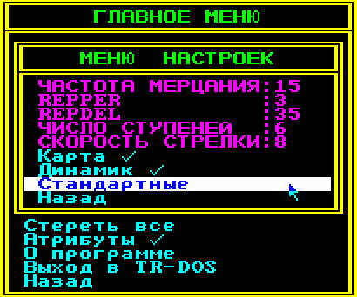
Частота мерцания, REPPER, REPDEL – эти настройки относятся к курсору при вводе текста.
Частота мерцания [0…255] – количество прерываний между видимым и невидимым курсором;
REPPER [0…255] - период автоповтора (в 1/50 с) при длительном нажатии на клавишу;
REPDEL [0…255] - величина задержки (в 1/50 сек) между нажатием клавиши и началом автоматического повторения нажатия (автоповтора);
Число ступеней, Скорость стрелки – это настройки для стрелки при управлении ей с клавиатуры.
Число ступеней – число пикселов, через которое стрелка начинает ускоряться;
Скорость стрелки – максимальная скорость перемещения стрелки;
Карта – если карта включена, то при работе со спрайтами доступны все опции для манипуляций с ними и на диск будут записываться два файла – один содержит спрайты (с расширением С), другой карту параметров спрайтов ( с расширением K). Если карта выключена, то часть опций для работы со спрайтами будет не доступна и на диск будет записываться только файл, содержащий сами спрайты. Карта параметров имеет следующий формат:
первые 2 байта – количество спрайтов
Затем идет по 6 байт на каждый спрайт:
1 байт – ширина спрайта;
2 байт – высота спрайта;
3,4 байт – адрес расположения спрайта в памяти (первый спрайт располагается с адреса 49152);
5,6 байт – количество байт, которое занимает спрайт в памяти. Если ширина спрайта*высота спрайта*8 не равно этому числу, то спрайт имеет цветовые атрибуты.
Динамик – выключение этой опции делает работу программы беззвучной.
Стандартные – делает настройки cutter’a как при начальной загрузке

Записать спрайт файл – в зависимости от того, включена ли опция «Карта» или нет, будет записан либо только файл со спрайтами, либо файл со спрайтами и карта параметров спрайтов.
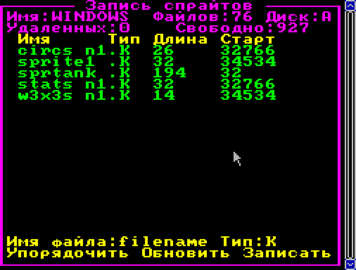
В данном меню можно выбрать дисковод, задать вручную или выбрать курсором имя файла, перечитать каталог (обновить).
Загрузить спрайт файл - в зависимости от того, включена ли опция «Карта» или нет, можно загрузить либо только файл со спрайтами, либо файл со спрайтами и карту параметров спрайтов.
Загрузить экран – загрузить картинку с нарисованными спрайтами.
Просмотреть спрайты – попадем в окно со скролбаром, где можно пролистать спрайты. Слева вверху отображается сам спрайт, внизу – его номер, ширина и высота. Также внизу доступны кнопки:
«ТЕКУЩИЙ» - сделать просматриваемый спрайт текущим и выйти из меню;
«X» - удалить просматриваемый спрайт.
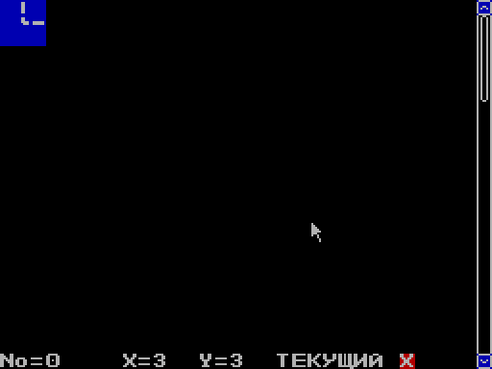
Уничтожить спрайты – попадаем в следующее меню:
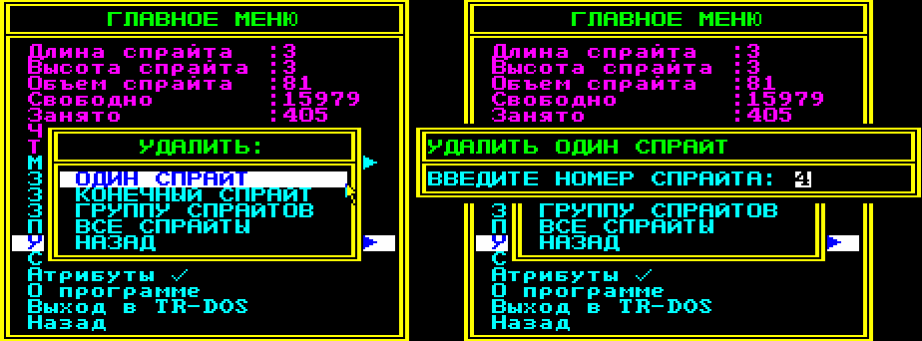
Один спрайт – вводите номер спрайта, который желаете удалить
Конечный спрайт – удаляется последний спрайт
Группу спрайтов - сначала введите спрайт, с которого начнется удаление, а затем тот, который будет удален последним.
Все спрайты - после запроса «Вы уверены?» и утвердительного ответа все спрайты будут удалены.
Стереть все – после повторного подтверждения, будут стерты в памяти спрайт файл и картинка.
Атрибуты – выключение данной опции позволяет вырезать спрайты без атрибутов. При этом в памяти могут одновременно хранится как спрайты с атрибутами, так и без них.
О программе – сведения о версии программы и авторе.
Выход в TR-DOS – после повторного подтверждения, произойдет сброс системы с выходом в TR-DOS.

Предложения и ошибки пишите на адрес:
playerbliz@list.ru, Константину Jukov’у

19.02.2011

